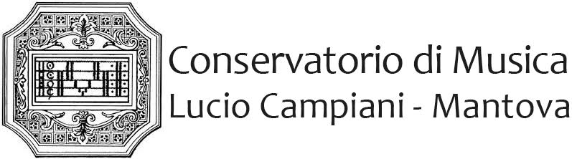

MASTERCLASS DI CANTO 2016
Scheda di iscrizione

Nome ___________________________________Cognome _____________________________________

Nato a _____________________________________________________ il __________________________

Residente a _________________________________ Via________________________________________

Telefono __________________________ e-mail_______________________________________________

Firma
_________________________________

SELEZIONARE LA MASTERCLASS A CUI SI INTENDE PARTECIPARE

Masterclass di interpretazione liederistica
Mirko Guadagnini, tenore | Nicola Sfredda, pianoforte
(termine per le iscrizioni: 31 marzo 2016)
- Studenti del Conservatorio di Mantova: 40€ per studenti singoli, cantanti e pianisti
- Studenti del Conservatorio di Mantova: 70€ per duo voce-pianoforte
- Studenti esterni al Conservatorio di Mantova: 70€ per studenti singoli, cantanti e pianisti
- Studenti esterni al Conservatorio di Mantova: 120€ per duo voce-pianoforte

Masterclass di perfezionamento in canto lirico
Walter Donati, baritono
(termine per le iscrizioni: 30 aprile 2016)
- Studenti del Conservatorio di Mantova: 70€
- Studenti esterni al Conservatorio di Mantova: 120€

Masterclass di perfezionamento in canto barocco
Emma Kirkby, soprano
(termine per le iscrizioni: 1 settembre 2016)
- Studenti del Conservatorio di Mantova: effettivi 70€
- Studenti del Conservatorio di Mantova: uditori 30€
- Studenti esterni al Conservatorio di Mantova: effettivi singoli 150€
- Studenti esterni al Conservatorio di Mantova: effettivi in ensemble 200€
- Studenti esterni al Conservatorio di Mantova: uditori 90€

Effettuare il versamento sul c/c postale n. 92602168 intestato a Conservatorio di Musica Lucio Campiani di Mantova

Inviare la ricevuta del versamento e il presente modulo a:
Alla cortese attenzione di Stefano Coviello – Conservatorio di Musica Lucio Campiani – Via Conciliazione, 33 – 46100 – Mantova
oppure via mail all’indirizzo: stefano@conservatoriomantova.com

